Tillsynsbegäran – information om höga naturvärden och fridlysta arter i avverkningsanmälan A 31059-2026 i Surahammars kommun
Denna tillsynsbegäran behandlar höga naturvärden i avverkningsanmälan A 31059-2026 i Surahammars kommun som inkom 2026-07-12 och omfattar 2,0 ha.
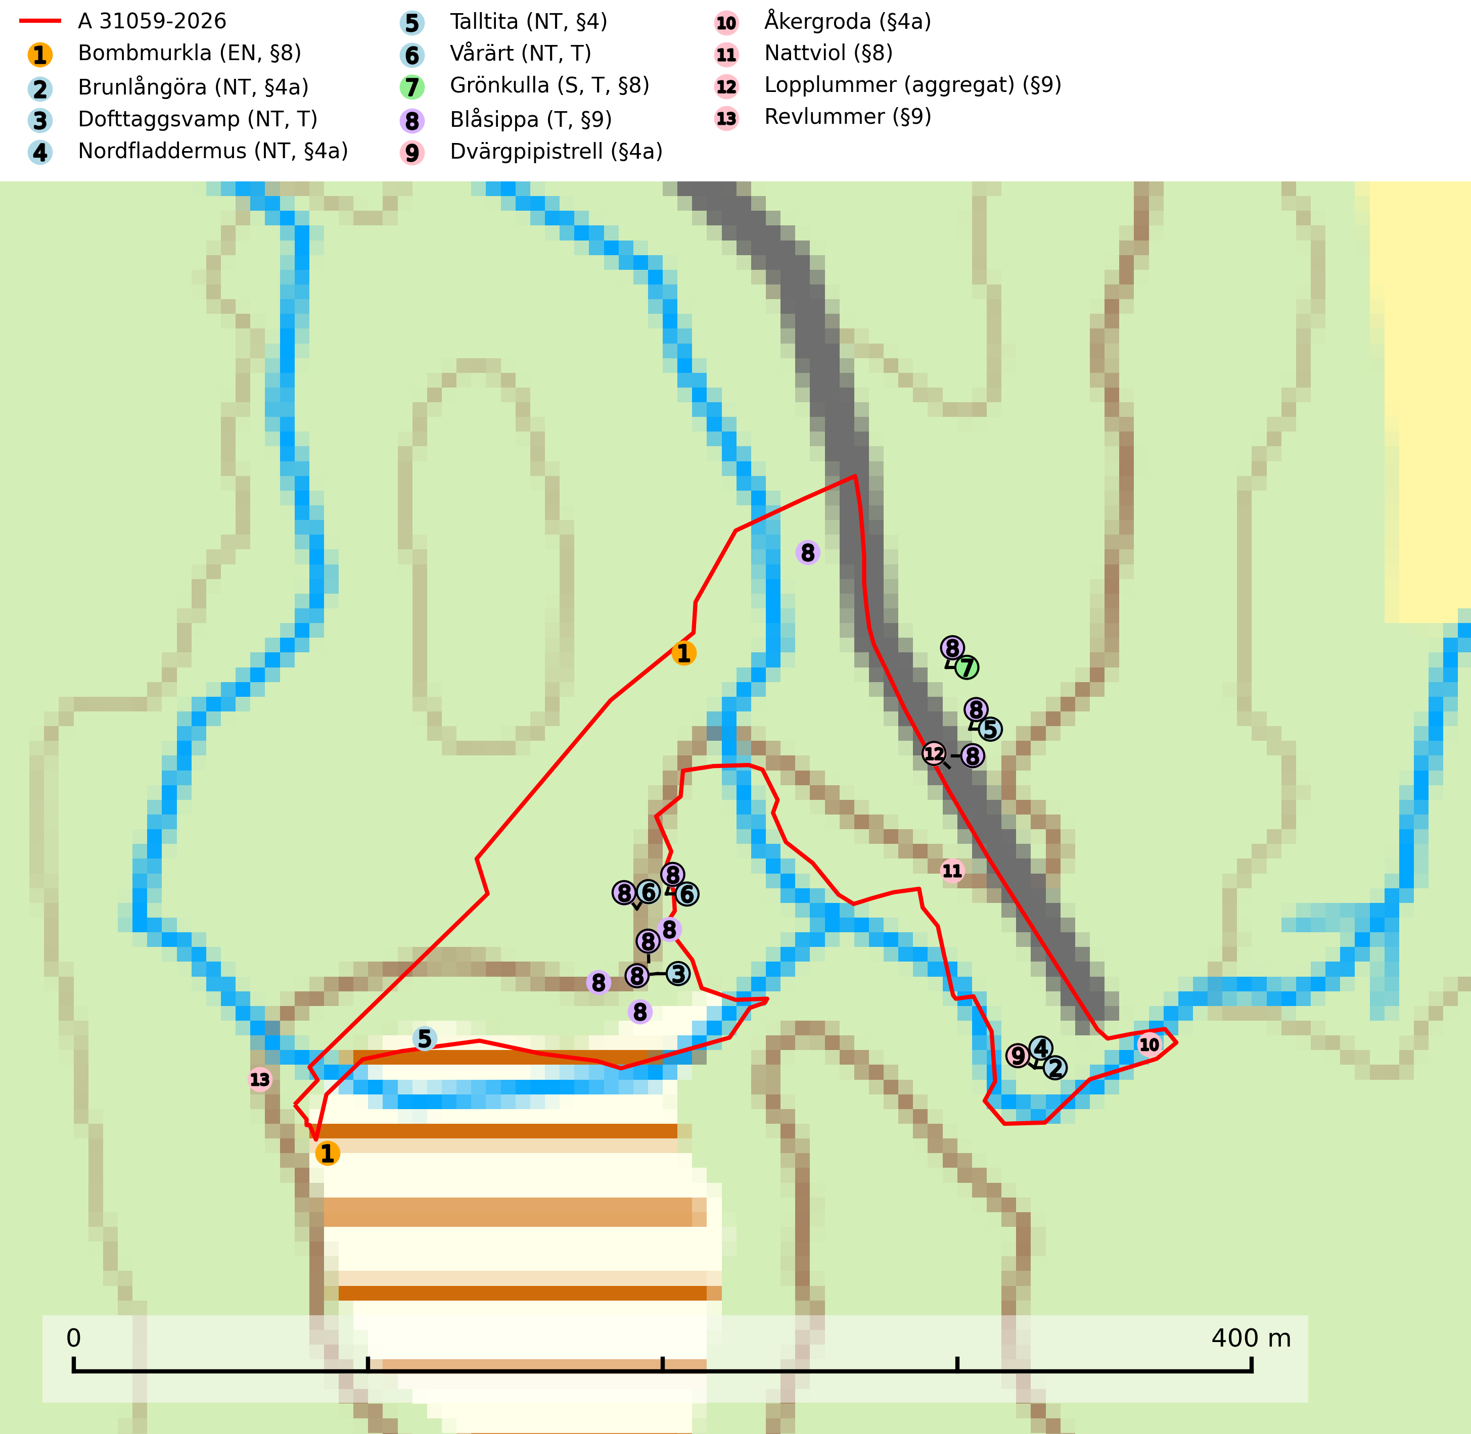
Figur 1. Fyndplatser för naturvårdsarter i och inom 19 meter från avverkningsanmälan. Markörer utan svart kant är placerade på fyndplatsen. Markörer med svart kant är placerade vid sidan av fyndplatsen och har ett svart streck som visar fyndplatsens exakta position. Kartans mittpunktskoordinat är N 6617764, E 557776 i SWEREF 99 TM.
I och inom 19 meter från avverkningsanmälan finns fynd av 13 naturvårdsarter, varav 6 är rödlistade, 11 är fridlysta, 4 är typiska (T) och 1 är signalart (S): bombmurkla (EN, §8), brunlångöra (NT, §4a), dofttaggsvamp (NT, T), nordfladdermus (NT, §4a), talltita (NT, §4), vårärt (NT, T), grönkulla (S, T, §8), blåsippa (T, §9), dvärgpipistrell (§4a), åkergroda (§4a), nattviol (§8), lopplummer (aggregat) (§9) och revlummer (§9). Se Figur 1.

Tillsynsbegäran
Vi begär härmed att Skogsstyrelsen fattar beslut enligt miljöbalken som säkerställer att skogens höga naturvärden bevaras samt att EU-lagstiftning efterlevs och att artskyddsbrott förhindras.
Vi önskar även ta del av de ställningstaganden och beslut som myndigheten meddelar till följd av aktuell avverkningsanmälan och föreningens inlaga (se 34 § förvaltningslagen).

Naturvårdsarter och fridlysta arter
Nedan följer beskrivningar av de naturvårdsarter och fridlysta arter som har sina livsmiljöer och växtplatser i den avverkningsanmälda skogen. Se även ytterligare artfakta i BILAGA 1. De påträffade naturvårdsarterna är ett tydligt kvitto på att det rör sig om en skog med höga naturvärden.
Bombmurkla (EN, §8) är en starkt hotad art som indikerar en speciell och hotad granskogstyp på naturligt näringsrika sandjordar. Den tål inte slutavverkning eller kraftig gallring och är endast påträffad i områden som har långvarig skogskontinuitet med gran. Minskningstakten för arten, som är placerad högst upp i Skogsstyrelsens värdepyramid för bedömning av skog med höga naturvärden, överstiger gränsvärdet för Starkt hotad (EN). Bombmurkla är fridlyst enligt 8 § artskyddsförordningen, omfattas av ett åtgärdsprogram för hotade arter (ÅGP) och är globalt rödlistad som nära hotad (NT). Sverige har ojämförligt flest växtplatser kvar av den europeiska populationen, vilket medför att vårt land har ett internationellt ansvar för artens fortlevnad (IUCN, 2024; SLU Artdatabanken, 2026; Nitare & Skogsstyrelsen, 2019; Naturvårdsverket, 2010).
Brunlångöra (NT, §4a) omfattas av bilaga 4 EU:s art- och habitatdirektiv vilket innebär att arten och dess livsmiljöer är strikt skyddade. Brunlångöra förekommer framförallt inne i relativt tät skog men födosöker också i trädgårdar, parker och hagar. Den har minskat med 17,5 (5–30) % under de senaste 21 åren och minskningstakten för den svenska populationen bedöms vara nära gränsvärdet för Sårbar (VU). (A2bc). Brunlångöra är typisk art för 8310 Grottor och 8330 (SLU Artdatabanken, 2024).
Dofttaggsvamp (NT) bildar mykorrhiza med gran i framför allt äldre ängsgranskog eller örtrik granskog av frisk lågörttyp. Arten hotas huvudsakligen av slutavverkning och den överlever sannolikt inte en avverkning eftersom den är beroende de levande barrträdens rötter. Troligen missgynnas den av allt för hård gallring eller plockhuggning om huggningen inte efterföljs av skogsbete. Fler örtrika barrskogar, särskilt de med trädkontinuitet, måste skyddas i större utsträckning än vad som tidigare gjorts. Dofttaggsvamp är typisk art för 9050 Näringsrik granskog (SLU Artdatabanken, 2024).
Nordfladdermus (NT, §4a) omfattas av bilaga 4 EU:s art- och habitatdirektiv vilket innebär ett strikt skydd där arten och dess livsmiljöer ska bevaras. Nordfladdermus föredrar variationsrik skog med förekomst av sjöar, vattendrag och våtmarker och hittas framförallt i halvöppna miljöer som trädbärande beteshagar och i kantzoner mellan skog och odlingsmark. Den undviker stora öppna områden som stora hyggen och större sammanhängande planteringar vilket minskar längden bryn och landskapets heterogenitet och därmed födotillgången och mängden lämpliga jaktplatser. Skogsbruksåtgärder som leder till minskad förekomst av äldre, gles skog och då särskilt tillgång på hålträd och träd med löst sittande bark kan leda till brist på koloniplatser och viloplatser. Nordfladdermus har minskat med 27,5 (5–50) % under de senaste 21 åren och minskningstakten för den svenska populationen bedöms vara nära gränsvärdet för Sårbar (VU). (A2bc) (SLU Artdatabanken, 2024; Skogsstyrelsen, 2016).
Talltita (NT, §4), rödlistad som nära hotad och prioriterad art i Skogsvårdslagen, har häckningsrevir i anmälan. Arten har minskat kraftigt de senaste 30 åren och minskningstakten innevarande 10-årsperiod beräknas till 20 (10–30) %. Talltitan är synnerligen trogen sitt cirka 15 hektar stora revir och är beroende av flerskiktade olikåldriga skogar för att kunna föda upp sina ungar. Talltitan försvinner om dess livsmiljö kalavverkas (Eggers & Low, 2014; Ekman, 1979; Griesser et al, 2007; Klein, 2020; Siffczyk et al, 2003; SLU Artdatabanken, 2021).
Vårärt (NT) är en kalkgynnad mullväxt som är knuten till rik lundartad vegetation och har sin huvudsakliga förekomst i sydliga kalklövskogar, lövängen och hässlen. Den har även viktiga förekomster av reliktkaraktär i örtrika kalkgranskogar på frisk eller något fuktig mark i mellersta Sverige. Vårärt är en extra betydelsefull signalart i boreala och boreonemorala kalkgranskogar, då dessa förekomster nu är starkt fragmenterade och troligen visar på en flertusenårig ekologisk kontinuitet där spridning och etablering kan ha skett under postglaciala värmetiden. Arten tål inte dagens storskaliga skogsbruksmetoder och den kommer in på rödlistan för första gången 2025 till följd av en kraftig minskning (>50%) i Riksskogstaxeringens data. Vårärt är typisk art för 9050 Näringsrik granskog, 9020 Nordlig ädellövskog, 9160 Näringsrik ekskog och 9180 Ädellövskog i branter (Nitare & Skogsstyrelsen, 2019; SLU Artdatabanken, 2026).
Grönkulla (§8) är typisk art för 9040 Fjällbjörkskog, 9070 Trädklädd betesmark, 6170 Alpina kalkgräsmarker, 6520 Höglänta slåtterängar och 6210 Kalkgräsmarker (SLU Artdatabanken, 2025).
Blåsippa (§9) är typisk art för 9050 Näringsrik granskog, 9020 Nordlig ädellövskog och 8240 Karsthällmarker (SLU Artdatabanken, 2025).
Dvärgpipistrell (§4a) omfattas av bilaga 4 EU:s art- och habitatdirektiv vilket innebär ett strikt skydd där arten och dess livsmiljöer ska bevaras. Arten förekommer i alla typer av glesare skogar men föredrar framförallt lövskog. Den födosöker inne bland träden och man hittar den i trädbärande beteshagar, i kantzoner mellan skog och odlingsmark, i närheten av vatten och i bymiljöer. Den undviker stora sammanhängande öppna miljöer såsom åkrar och hyggen. Skogsbruksåtgärder som leder till minskad förekomst av äldre, gles skog och då särskilt tillgång på hålträd och träd med löst sittande bark kan leda till brist på koloniplatser och viloplatser (SLU Artdatabanken, 2024; Skogsstyrelsen, 2016).

EU:s fågeldirektiv
Europeiska unionens medlemsländer är skyldiga att agera i enlighet med EU:s fågeldirektiv där det uttryckligen står att direktivet gäller för fåglar samt för deras ägg, bon och livsmiljöer (artikel 1). Vidare att de åtgärder som vidtas inte får leda till en försämring av den nuvarande situationen beträffande bevarandet av de fågelarter som avses i artikel 1 (artikel 13). Fågeldirektivet är styrande för tillsynsansvariga myndigheters ärendehantering, ställningstaganden och beslutsfattande.

BILAGA 1 – Fridlysta arter

Brunlångöra – ekologi samt krav på livsmiljön
Brunlångöra (NT, §4a) omfattas av bilaga 4 EU:s art- och habitatdirektiv vilket innebär ett strikt skydd för arten och dess livsmiljöer. Den har minskat med 17,5 (5–30) % under de senaste 21 åren och minskningstakten för den svenska populationen bedöms vara nära gränsvärdet för Sårbar (VU). (A2bc) (SLU Artdatabanken, 2024).
Brunlångöra förekommer framförallt inne i relativt tät skog men födosöker också runt hus, i parker, trädgårdar och hagar. Arten har ett mycket karakteristiskt jaktbeteende då den flyger tätt intill vegetationen så som träd och buskar eller lågt över marken där den plockar insekter och spindlar direkt från blad, grenar och grässtrån. Arten kan till och med ryttla, stå stilla i luften med fladdrande vingar. Kolonierna finns ofta i stora byggnader som kyrkor, lador och magasin. Arten påverkas negativt av belysning, och en kraftig minskning har observerats på ett antal koloniplatser i södra Sverige (SLU Artdatabanken, 2024).
Den viktigaste faktorn för om fladdermössen ska kunna leva i ett område är tillgången på föda i form av nattaktiva insekter. Ett bra hemområde måste erbjuda god födotillgång under hela aktivitetsperioden. Åtgärder som bevarar och gynnar en hög insektsproduktion är därför centrala. I ett varierat landskap med hög andel äldre lövträd, småvatten, sumpskogar, öppna våtmarker, ängar och betesmarker avlöser olika insektsgrupper varandra vilket gör att det hela tiden finns tillräckligt med föda. Brunlångöra är typisk art för 8310 Grottor och 8330 Havsgrottor (SLU Artdatabanken, 2024).

Referenser – brunlångöra
SLU Artdatabanken, 2024. Artfakta: brunlångöra (Plecotus auritus). https://artfakta.se/taxa/206002

Nordfladdermus – ekologi samt krav på livsmiljön
Nordfladdermus (NT, §4a) omfattas av bilaga 4 EU:s art- och habitatdirektiv vilket innebär ett strikt skydd för arten och dess livsmiljöer. Arten har minskat med 27,5 (5–50) % under de senaste 21 åren och minskningstakten för den svenska populationen bedöms vara nära gränsvärdet för Sårbar (VU). (A2bc) (SLU Artdatabanken, 2024).
Nordfladdermus föredrar variationsrik skog med förekomst av sjöar, vattendrag och våtmarker och hittas framförallt i halvöppna miljöer som trädbärande beteshagar och i kantzoner mellan skog och odlingsmark. Den undviker stora öppna områden som stora hyggen och större sammanhängande planteringar vilket minskar längden bryn och landskapets heterogenitet och därmed födotillgången och mängden lämpliga jaktplatser. Skogsbruksåtgärder som leder till minskad förekomst av äldre, gles skog och då särskilt tillgång på hålträd och träd med löst sittande bark kan leda till brist på koloniplatser och viloplatser (SLU Artdatabanken, 2024; Skogsstyrelsen, 2016).
Fladdermöss är beroende av hänsyn på landskapsnivå och det är viktigt att alla typer av vatten och våtmarker samt fuktiga skogspartier återställs och bevaras. Sväm- och sumpskog ska alltid sparas, och äldre lövmiljöer bör alltid sparas för födosök, koloniplatser och viloplatser. Utöver kantzoner mot vatten och våtmarker bör tillräckligt breda skyddszoner av uppväxt skog sparas för att skapa och bevara vindskyddade födosöksmiljöer. Genom att binda samman befintliga skogsbestånd med korridorer av uppvuxen skog skapas ett fladdermusvänligt landskap (SLU Artdatabanken, 2024; Skogsstyrelsen, 2016).

Referenser – nordfladdermus
Skogsstyrelsen, 2016. Vägledning för hänsyn till nordfladdermus. Vägledningar och kunskapsstöd artskydd - Skogsstyrelsen
SLU Artdatabanken, 2024. Artfakta: nordfladdermus (Eptesicus nilssonii). https://artfakta.se/taxa/205998

Talltita – ekologi samt krav på livsmiljön
Talltita är rödlistad som NT, fridlyst och prioriterad art i Skogsvårdslagen. Den omfattas av EU:s fågeldirektiv. Arten har minskat kraftigt de senaste 30 åren och minskningstakten innevarande 10-årsperiod beräknas till 20 (10–30) % (SLU Artdatabanken, 2022).
Talltita föredrar större sammanhängande barrskogar, och finns såväl i tallskog som granskog och i lövblandad barrskog. Skogens struktur är viktig och ska helst vara flerskiktad med riklig underväxt av mindre granar, björk och andra lövträd och buskar. Tillgång på murknande högstubbar är särskilt viktig, eftersom talltitan helst själv hackar ut sitt bohål (SLU Artdatabanken, 2022).
Det finns flera studier som visar att talltita är känslig för gallring och inte överlever när dess livsmiljö kalavverkas (Eggers and Low, 2014; Griesser et al., 2007; Klein, 2020). Talltitans revir är förhållandevis stora, 10–20 hektar och arten missgynnas när skogen fragmenteras. Kalavverkning av större delar av reviret innebär att det överges (Artdatabanken, 2021).
Talltitan är synnerligen trogen sitt revir så länge paret lever och biotopen förblir intakt. Paret stannar i sitt revir året om. En förlust av ett revir har därför en stor inverkan på den lokala populationen och trakthyggesbruket anses vara orsak till den svenska populationens kraftiga minskning. Talltiteparets revirtrohet innebär att närhelst under året man observerar en adult talltita så ingår denna plats i reviret (Siffczyk et al., 2003; Ekman, 1979).

Referenser – talltita
Eggers, S., Low, M., 2014. Differential demographic responses of sympatric Parids to vegetation management in boreal forest. For. Ecol. Manage. 319, 169–175.
Ekman, J., 1979. Coherence, composition and territories of winter social groups of the Willow Tit Parus montanus and the Crested Tit P. cristatus. Ornis Scandinavica, 10, pp 56–68
Griesser, M., Nystrand, M., Eggers, S., Ekman, J., 2007. Impact of forestry practices on fitness correlates and population productivity in an open-nesting bird species. Conserv. Biol. 21, 767–774. https://doi.org/10.1111/j.1523- 1739.2007.00675.x
Klein, J., 2020. The forgotten forest – On thinning, retention, and biodiversity in the boreal forest. Doctoral Thesis No. 2020:50
Siffczyk, C., Brotons, L., Kangas, K., Orell, M., 2003. Home range size of willow tits. Oecologica, 136, 635–642 (2003)
SLU Artdatabanken, 2021. Artfaktablad. Naturvård – artfakta. SLU Artdatabanken, Uppsala

Dvärgpipistrell – ekologi samt krav på livsmiljön
Dvärgpipistrell (§4a) omfattas av bilaga 4 EU:s art- och habitatdirektiv vilket innebär ett strikt skydd för arten och dess livsmiljöer. Arten förekommer i alla typer av glesare skogar men föredrar framförallt lövskog. Den födosöker inne bland träden och man hittar den i trädbärande beteshagar, i kantzoner mellan skog och odlingsmark, i närheten av vatten och i bymiljöer. Den undviker stora sammanhängande öppna miljöer såsom åkrar och hyggen. Skogsbruksåtgärder som leder till minskad förekomst av äldre, gles skog och då särskilt tillgång på hålträd och träd med löst sittande bark kan leda till brist på koloniplatser och viloplatser (SLU Artdatabanken, 2024; Skogsstyrelsen, 2016).
Fladdermöss är beroende av hänsyn på landskapsnivå och det är viktigt att alla typer av vatten och våtmarker samt fuktiga skogspartier återställs och bevaras. Sväm- och sumpskog ska alltid sparas, och äldre lövmiljöer bör alltid sparas för födosök, koloniplatser och viloplatser. Utöver kantzoner mot vatten och våtmarker bör tillräckligt breda skyddszoner av uppväxt skog sparas för att skapa och bevara vindskyddade födosöksmiljöer. Genom att binda samman befintliga skogsbestånd med korridorer av uppvuxen skog skapas ett fladdermusvänligt landskap (SLU Artdatabanken, 2024; Skogsstyrelsen, 2016).

Referenser – dvärgpipistrell
Skogsstyrelsen, 2016. Vägledning för hänsyn till pipistrell. Vägledningar och kunskapsstöd artskydd - Skogsstyrelsen
SLU Artdatabanken, 2024. Artfakta: dvärgpipistrell (Pipistrellus pygmaeus). https://artfakta.se/taxa/205995

